|  |
| --- |
| **TRƯỜNG ĐẠI HỌC AN GIANG**  **KHOA CÔNG NGHỆ THÔNG TIN**    **BÁO CÁO ĐỒ ÁN**  **Chuyên đề Python (COS525)**  **XÂY DỰNG ỨNG DỤNG QUẢN LÝ BÀI HÁT VỚI PYTHON, TKINTER VÀ SQL SERVER**  **Giảng viên hướng dẫn:** Ths. Nguyễn Ngọc Minh  **Sinh viên thực hiện:** DTH235669 - Trương Quốc Khải - DH24TH1 - Nhóm 1 - Tổ 2  DTH235663 - Huỳnh Công Huy - DH24TH1 - Nhóm 1 - Tổ 2  An Giang, tháng 11 năm 2025 |

**Mục lục**

1. Đặt vấn đề 3

a. Tính cần thiết của đề tài 3

b. Mục tiêu nghiên cứu của đề tài 3

- Xây dựng hệ thống quản lý bài hát với các chức năng cơ bản: thêm, sửa, xóa và xem thông tin bài hát. 3

2. Tổng quan và cơ sở lý thuyết 3

a. Đặt vấn đề 3

b. Lịch sử giải quyết vấn đề 3

c. Phạm vi của đề tài 4

d. Phương pháp nghiên cứu và hướng giải quyết vấn đề 4

e. Cơ sở lý thuyết 4

3. Kết quả đạt được và Demo Code 4

a. Thiết kế giao diện quản lý bài hát 4

b. Các bước xây dựng ứng dụng 9

1. Cài đặt các thư viện cần thiết 9

2. Thiết kế cơ sở dữ liệu SQL Server 9

3. Xây dựng giao diện người dùng (GUI) bằng Tkinter 13

3.1 Giao diện chính 13

3.2 Form quản lý bài hát 15

3.3 Form quản lý ca sĩ 20

3.4 Form quản lý thể loại 25

3.5 Form quản lý album 30

4. Viết mã Python kết nối cơ sở dữ liệu SQL Server 35

c. Kết quả 36

# 1. Đặt vấn đề

## Tính cần thiết của đề tài

- Hiện nay việc quản lý bài hát thường được thực hiện thủ công hoặc bằng các ứng dụng đơn giản nên khó tìm kiếm, dễ trùng lặp, cập nhật chậm và không hỗ trợ phân loại rõ ràng. Vì vậy cần xây dựng một hệ thống quản lý bài hát giúp lưu trữ tập trung, tìm kiếm nhanh, sắp xếp khoa học và thuận tiện trong sử dụng. Đề tài có ý nghĩa thực tiễn vì hỗ trợ quản lý dữ liệu hiệu quả và làm cơ sở để phát triển hệ thống lớn hơn sau này.

## Mục tiêu nghiên cứu của đề tài

- Xây dựng hệ thống quản lý bài hát với các chức năng cơ bản: thêm, sửa, xóa và xem thông tin bài hát.

- Tạo chức năng tìm kiếm, phân loại theo tên, ca sĩ hoặc thể loại

- Thiết kế giao diện dễ dùng và đảm bảo hệ thống hoạt động ổn định, khả thi.

# 2. Tổng quan và cơ sở lý thuyết

## Đặt vấn đề

- Trong quá trình lưu trữ và sử dụng bài hát, người dùng thường gặp khó khăn như dữ liệu bị phân tán, khó tìm kiếm, dễ trùng lặp và không có công cụ quản lý rõ ràng. Vì vậy cần xây dựng một hệ thống quản lý bài hát để giúp tổ chức, tra cứu và cập nhật thông tin bài hát một cách thuận tiện.

## Lịch sử giải quyết vấn đề

- Một số phần mềm nghe nhạc có hỗ trợ quản lý danh sách, nhưng chủ yếu phục vụ nhu cầu nghe, chưa tập trung vào việc quản lý dữ liệu bài hát chi tiết. Các chức năng tìm kiếm, phân loại còn đơn giản, chưa giải quyết triệt để những khó khăn khi lưu trữ số lượng lớn bài hát. Do đó, vấn đề quản lý bài hát vẫn còn hạn chế và chưa được tối ưu.

## Phạm vi của đề tài

- Đề tài tập trung vào việc xây dựng hệ thống quản lý bài hát với các chức năng chính như: lưu trữ thông tin bài hát (tên bài hát, ca sĩ, thể loại, năm phát hành), tìm kiếm và phân loại bài hát, quản lý danh sách phát. Phạm vi không mở rộng đến các chức năng nâng cao như đề xuất bài hát hoặc đồng bộ dữ liệu online.

## Phương pháp nghiên cứu và hướng giải quyết vấn đề

- Nghiên cứu lý thuyết về thiết kế cơ sở dữ liệu và mô hình quản lý.  
- Phân tích – thiết kế hệ thống: Use Case, sơ đồ quan hệ dữ liệu.

- Thực nghiệm: xây dựng các chức năng thêm, sửa, xóa, tìm kiếm và chạy thử hệ thống.

## Cơ sở lý thuyết

- Đề tài dựa trên các kiến thức: mô hình cơ sở dữ liệu quan hệ, phân tích – thiết kế hệ thống, cấu trúc bảng dữ liệu và kỹ thuật tìm kiếm – lọc dữ liệu. Đồng thời tham khảo các hệ thống quản lý dữ liệu đơn giản làm nền tảng để phát triển phù hợp với việc quản lý bài hát.

# 3. Kết quả đạt được và Demo Code

## Thiết kế giao diện quản lý bài hát

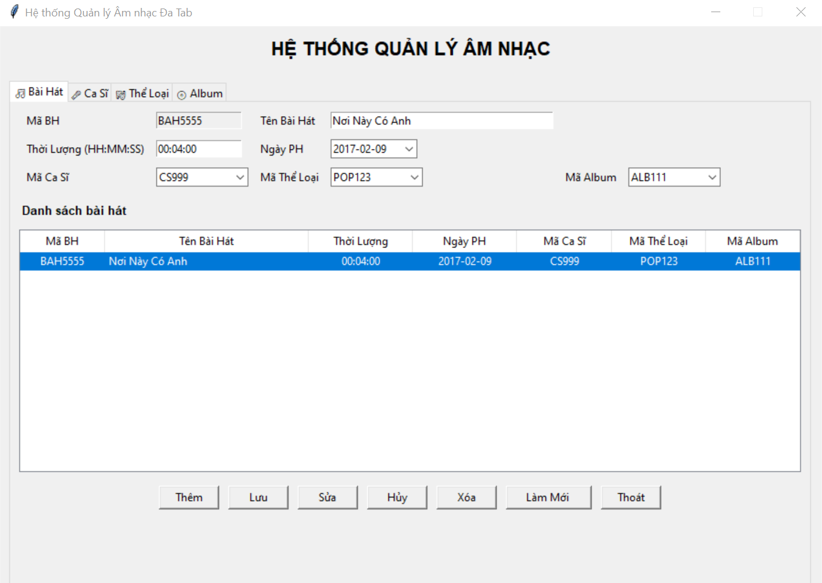

## Hình 1. Giao Diện Quản lý Bài Hát

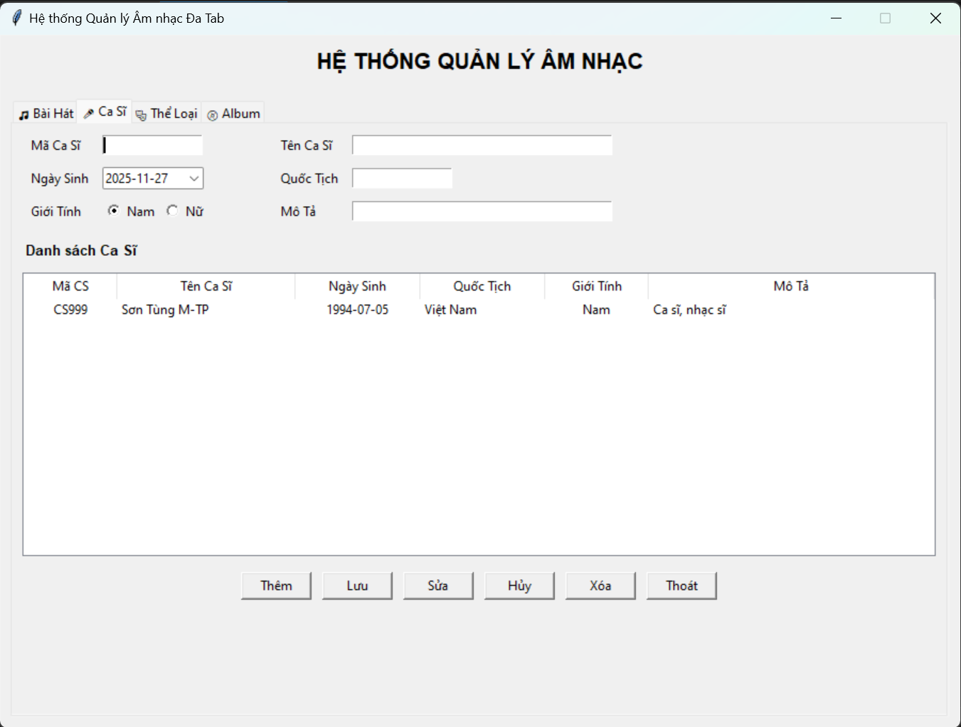

**Hình 2. Giao Diện Quản Lý Ca Sĩ**

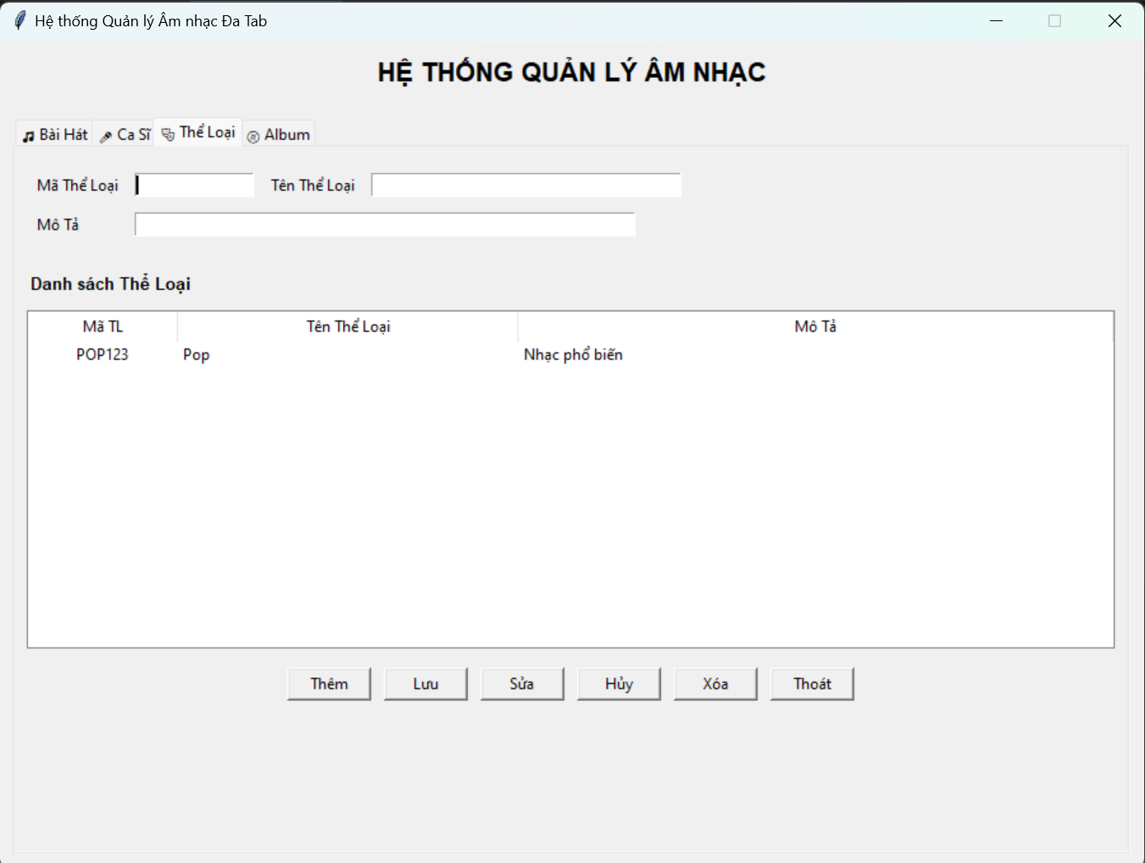

**Hình 3. Giao Diện Quản Lý Thể Loại**

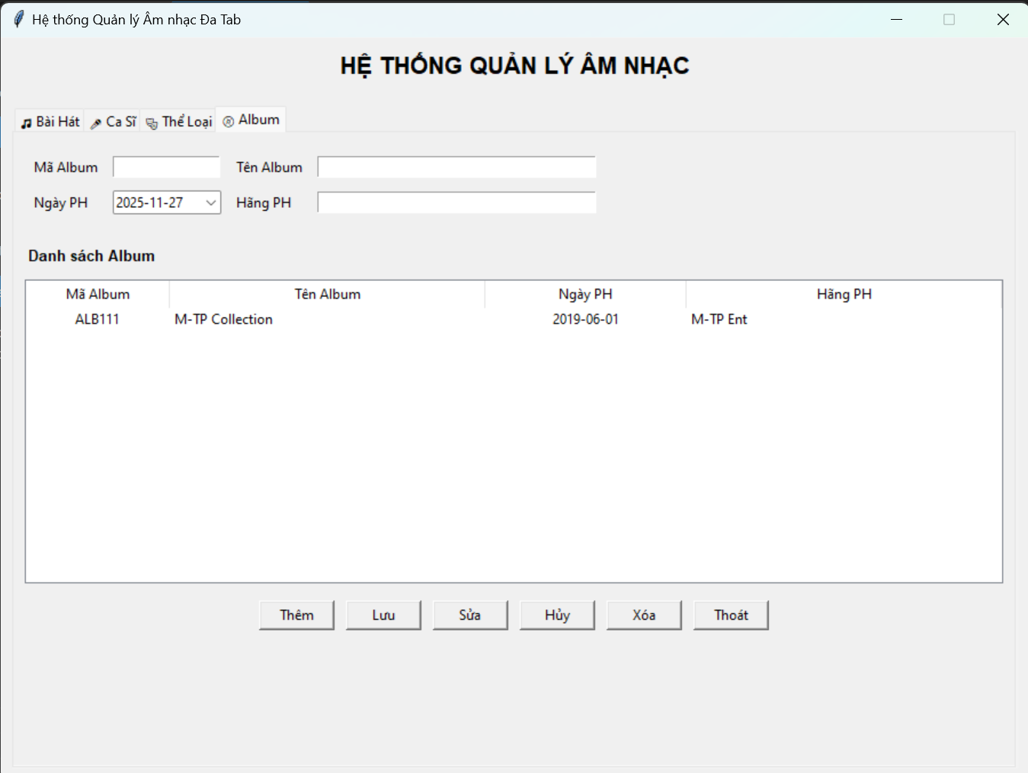

**Hình 4. Giao Diện Quản Lý Album**

## Các bước xây dựng ứng dụng

### Cài đặt các thư viện cần thiết

Python: Đảm bảo bạn đã cài đặt Python trên máy tính của mình.

SQL Server: Cài đặt SQL Server và tạo một cơ sở dữ liệu cho ứng dụng của bạn.

pyodbc: Cài đặt thư viện này để kết nối Python với cơ sở dữ liệu SQL Server (pip install pyodbc)

### Thiết kế cơ sở dữ liệu SQL Server

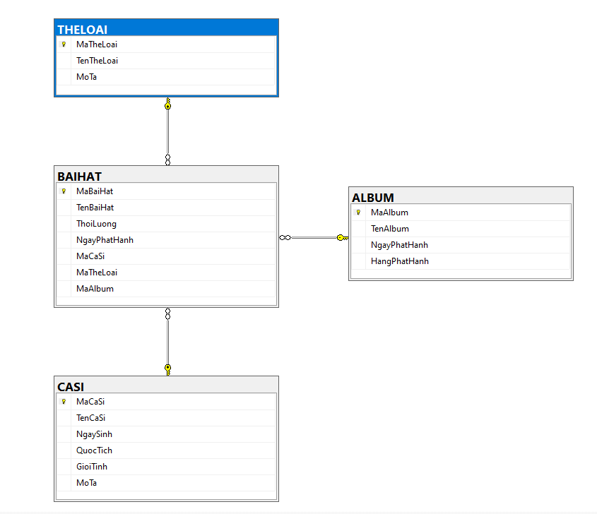

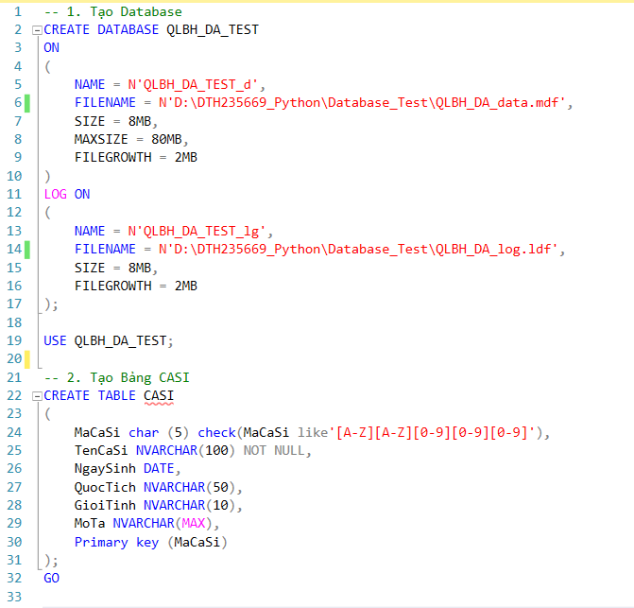

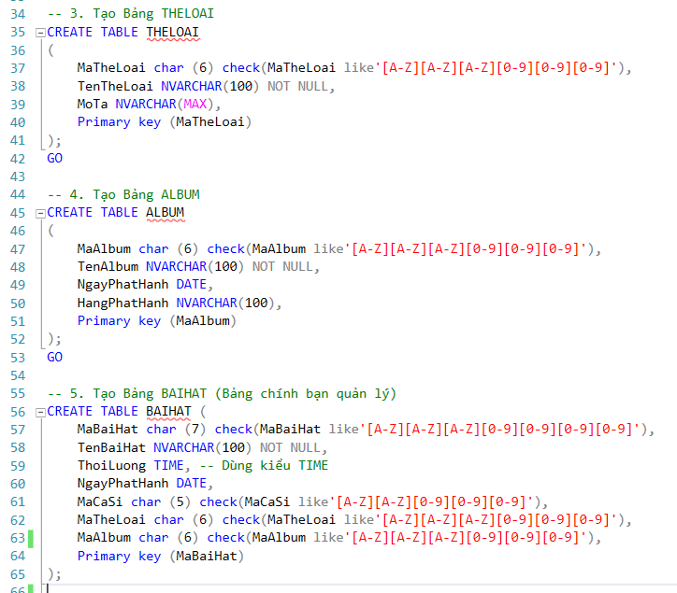

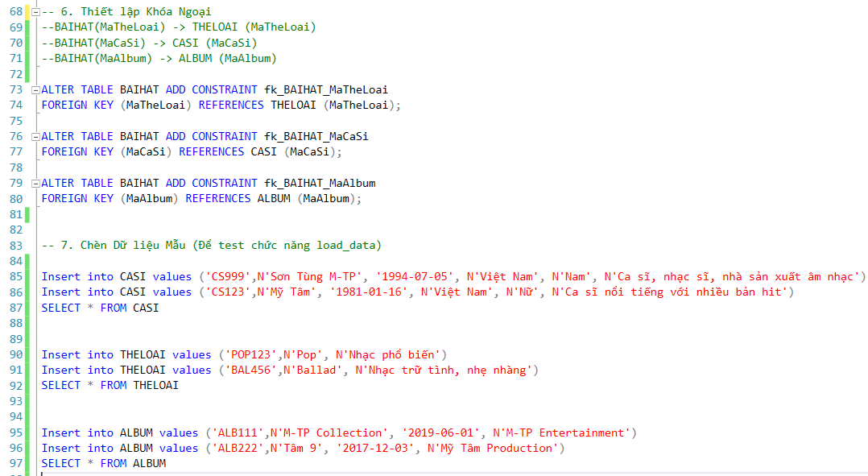

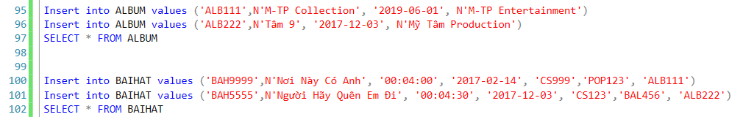

### Xây dựng giao diện người dùng (GUI) bằng Tkinter

#### 3.1 Giao diện chính

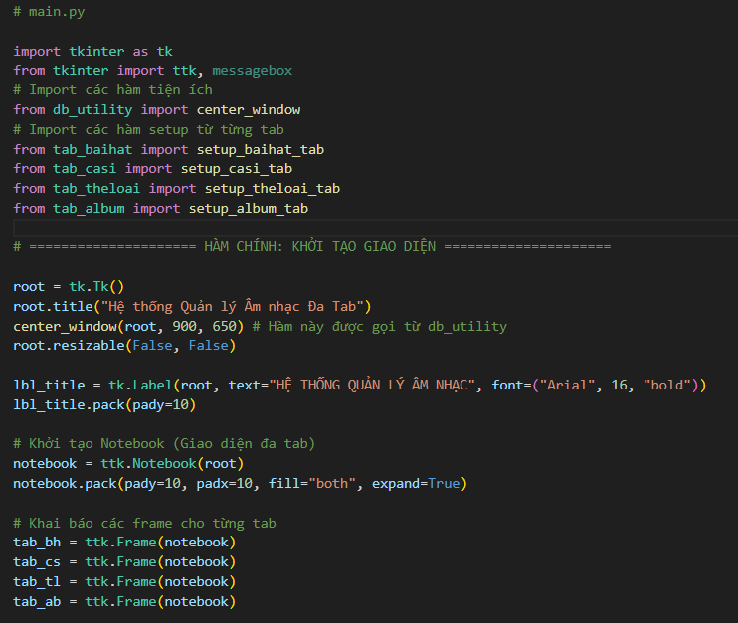

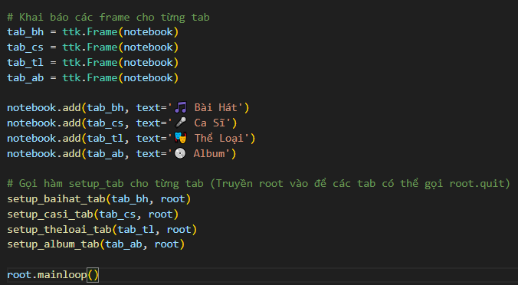

#### 3.2 Form quản lý bài hát

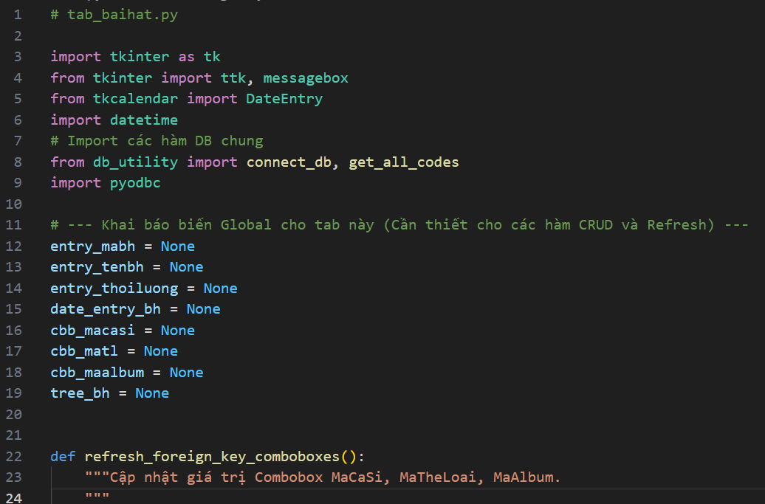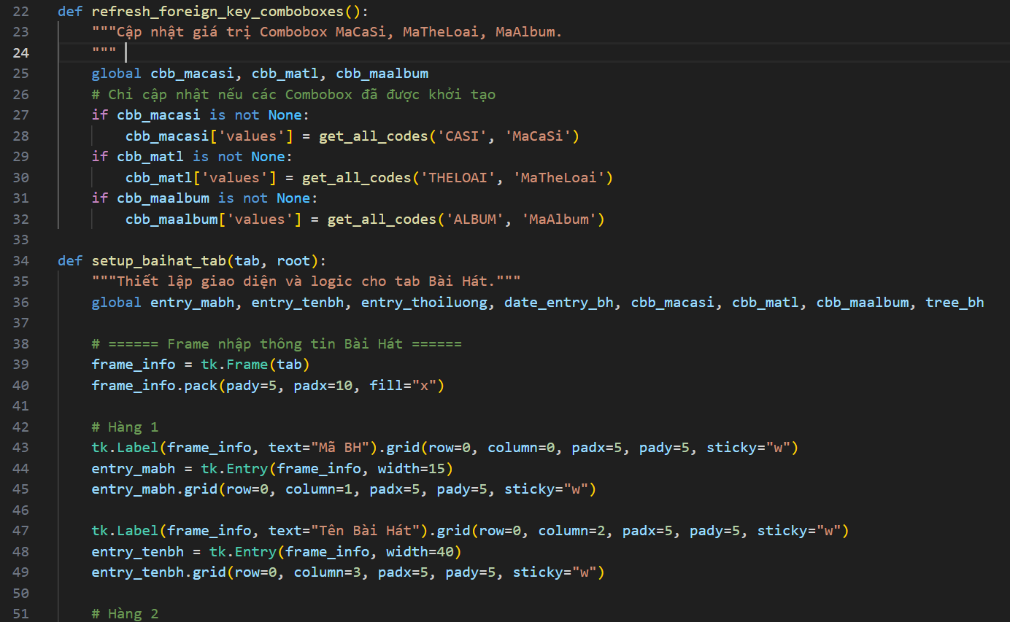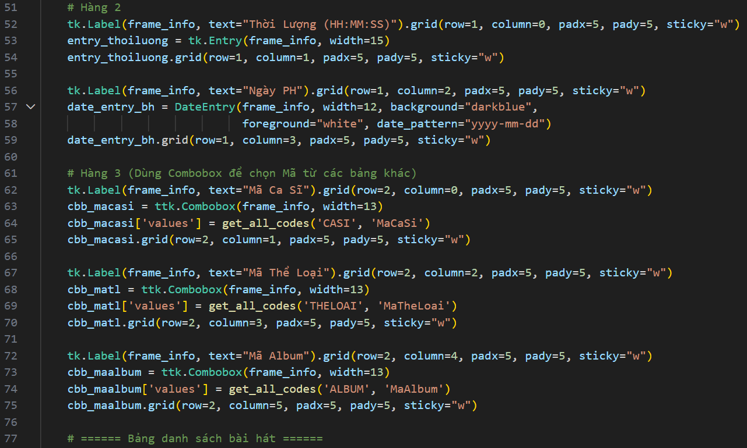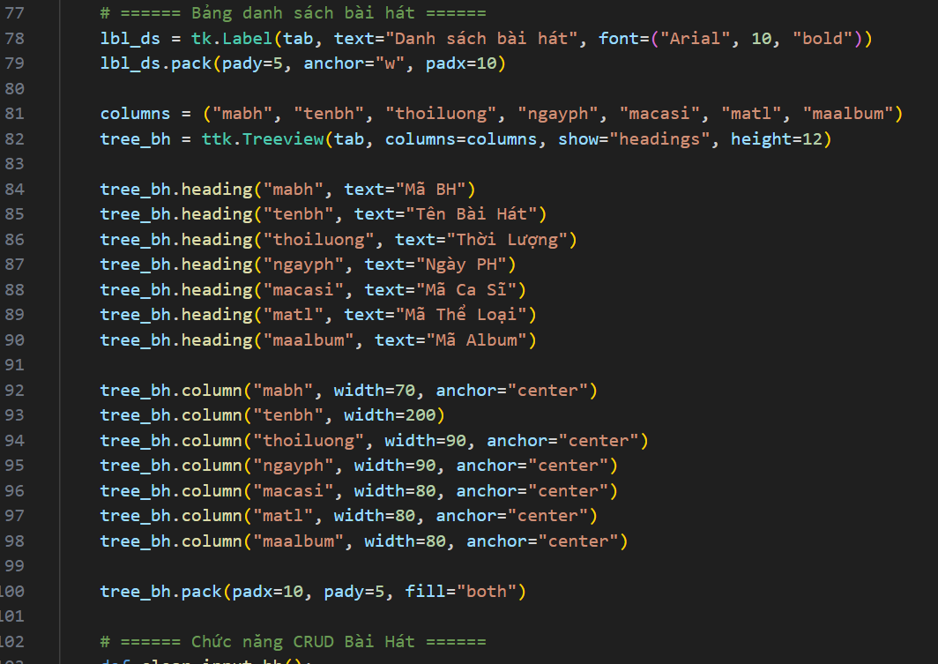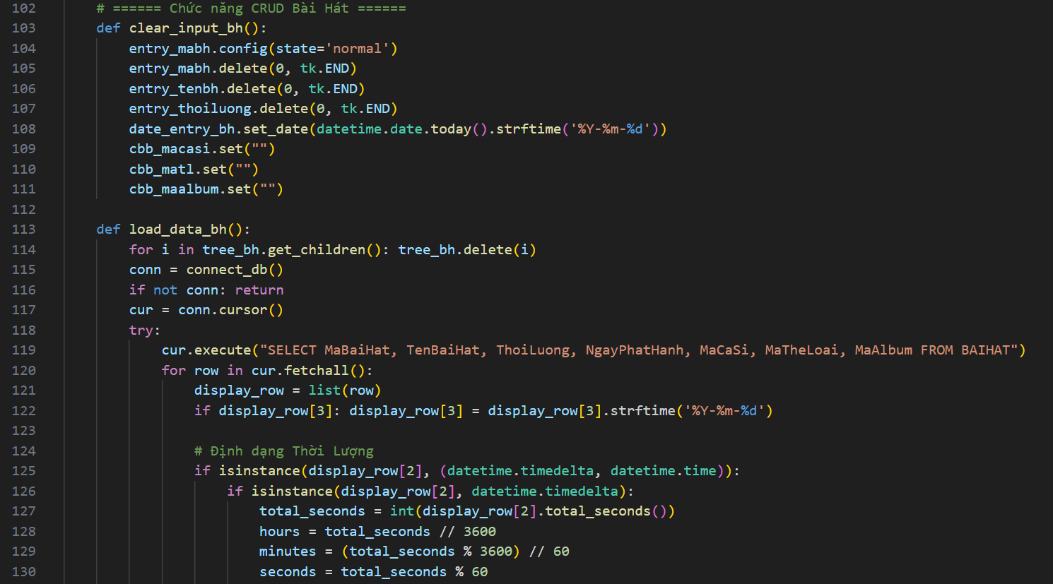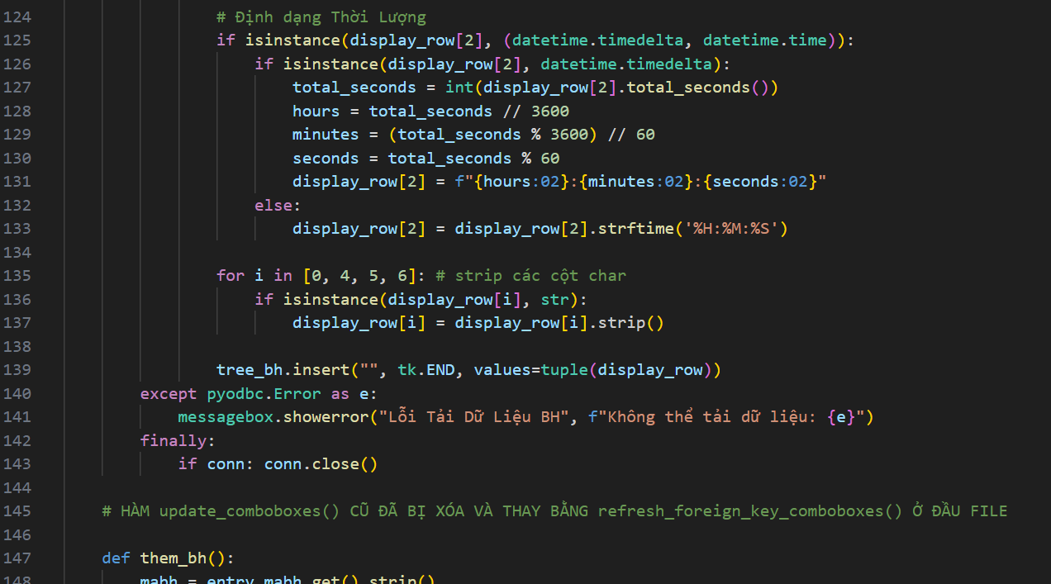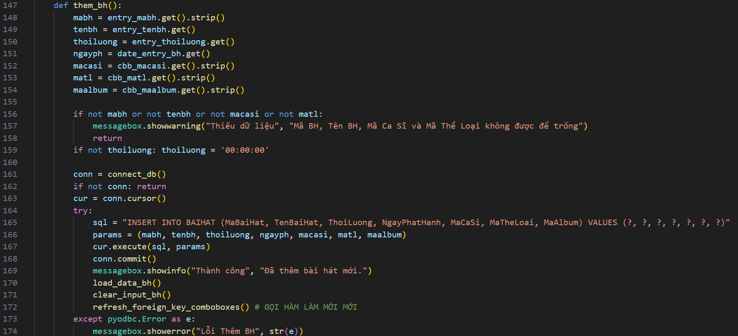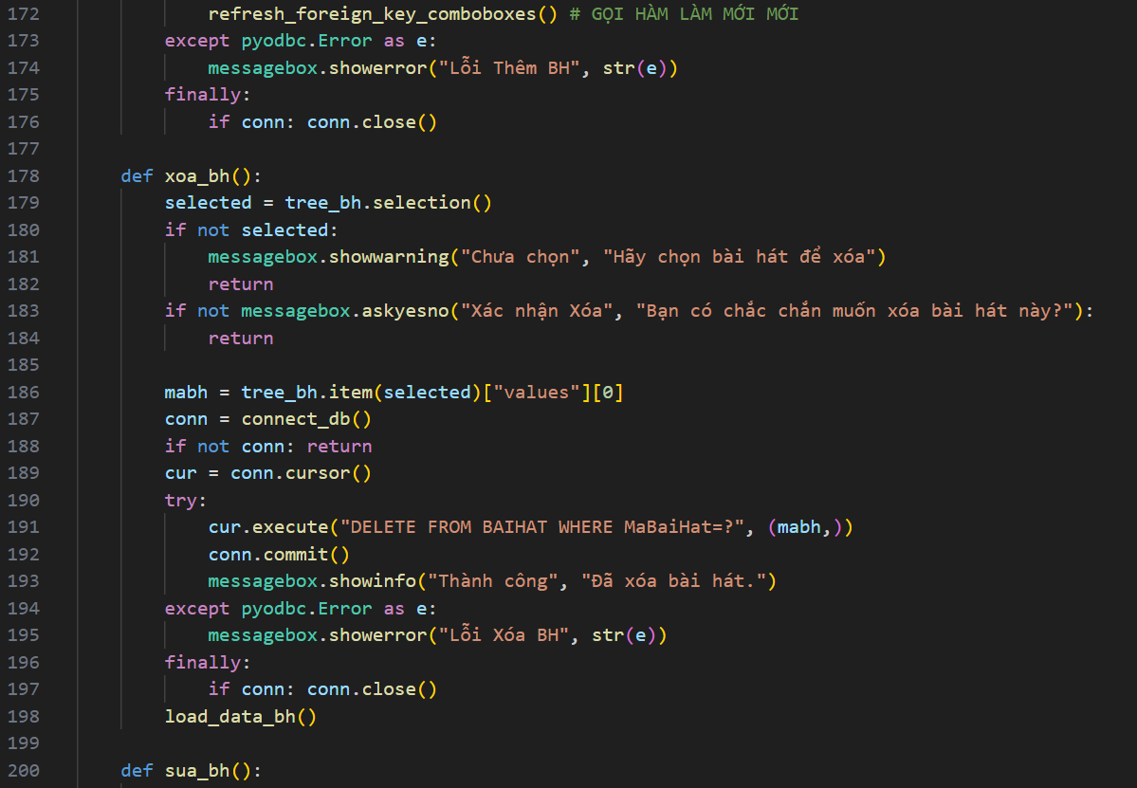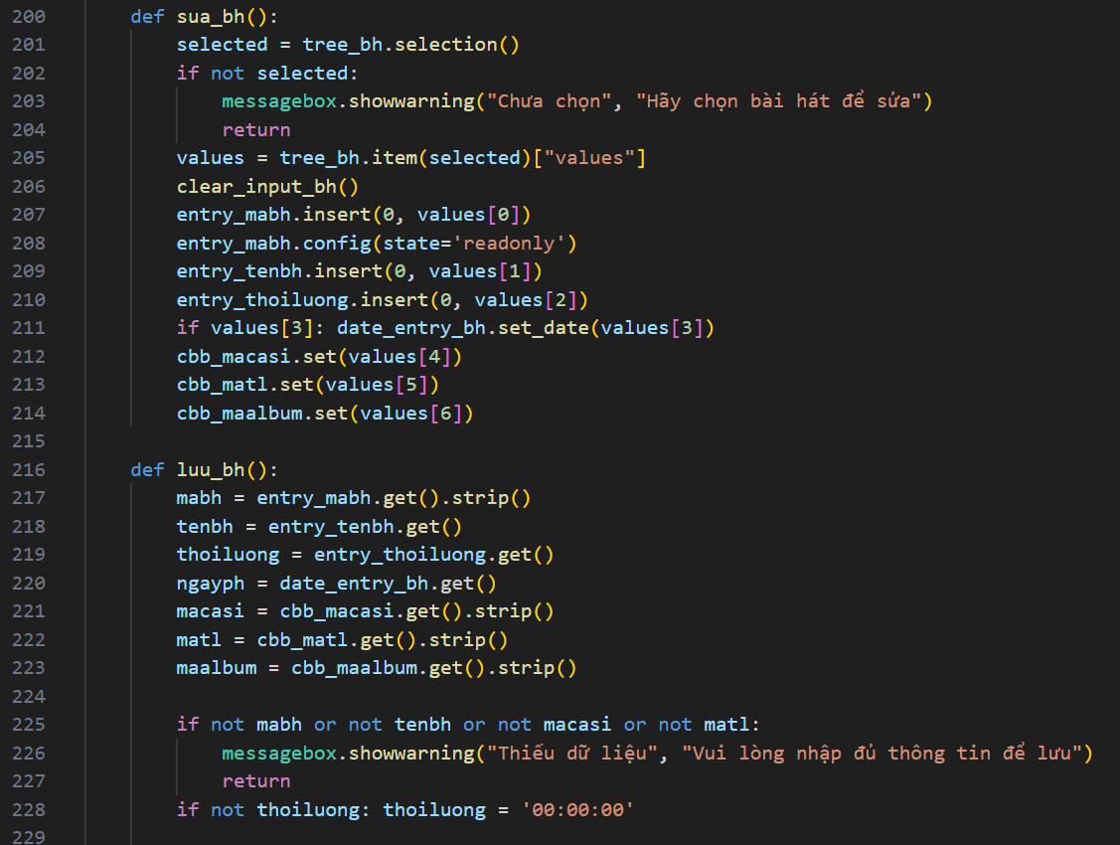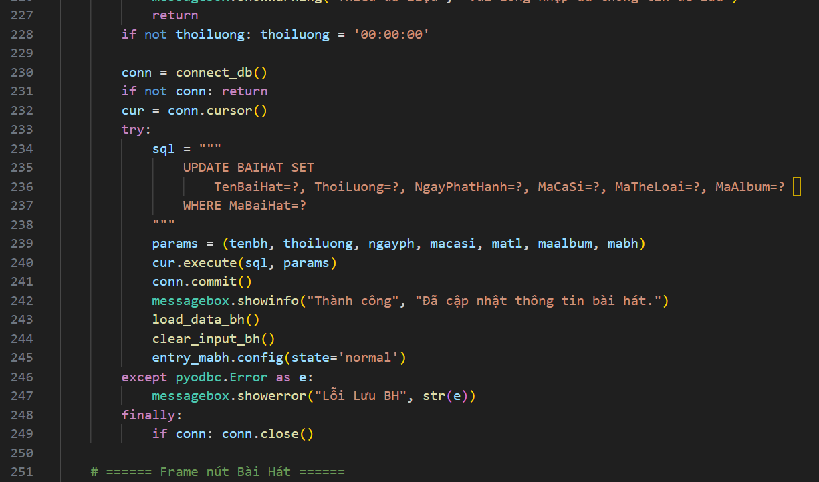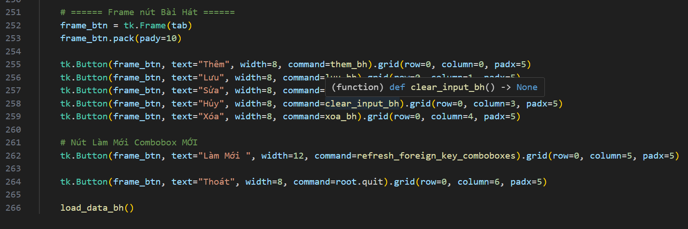

#### 3.3 Form quản lý ca sĩ

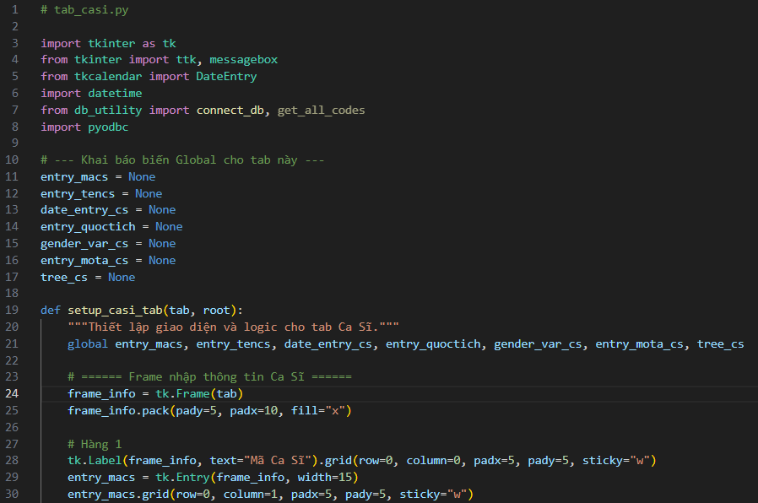

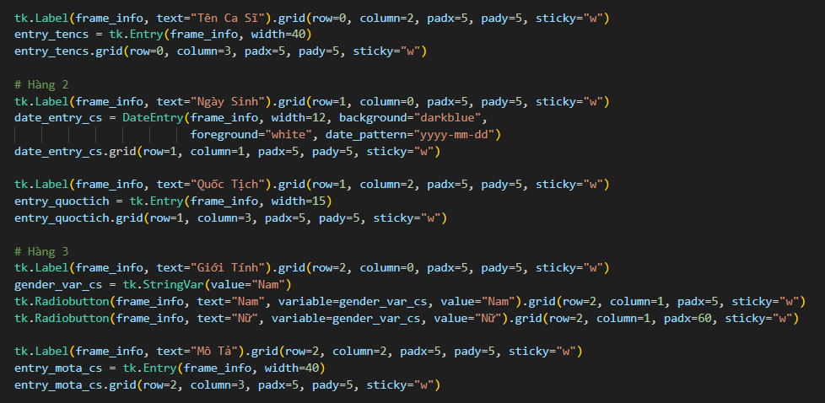

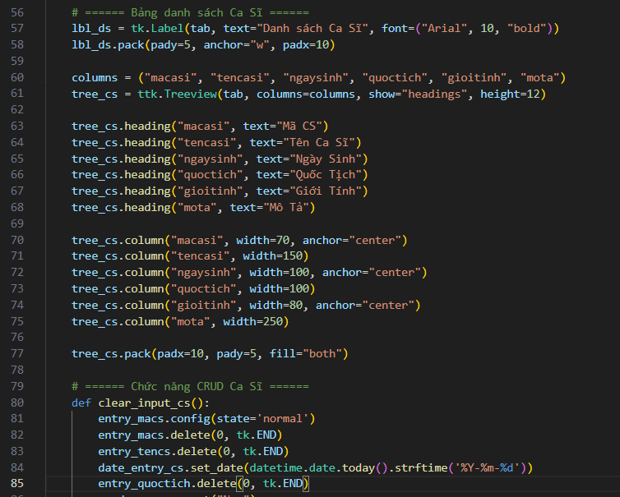

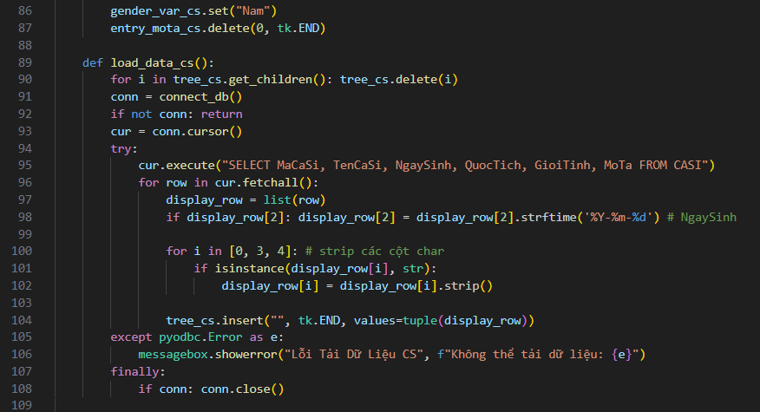

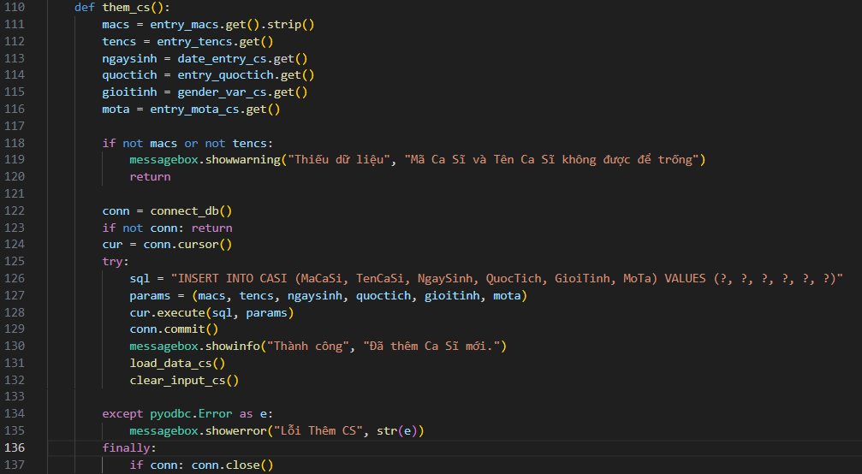

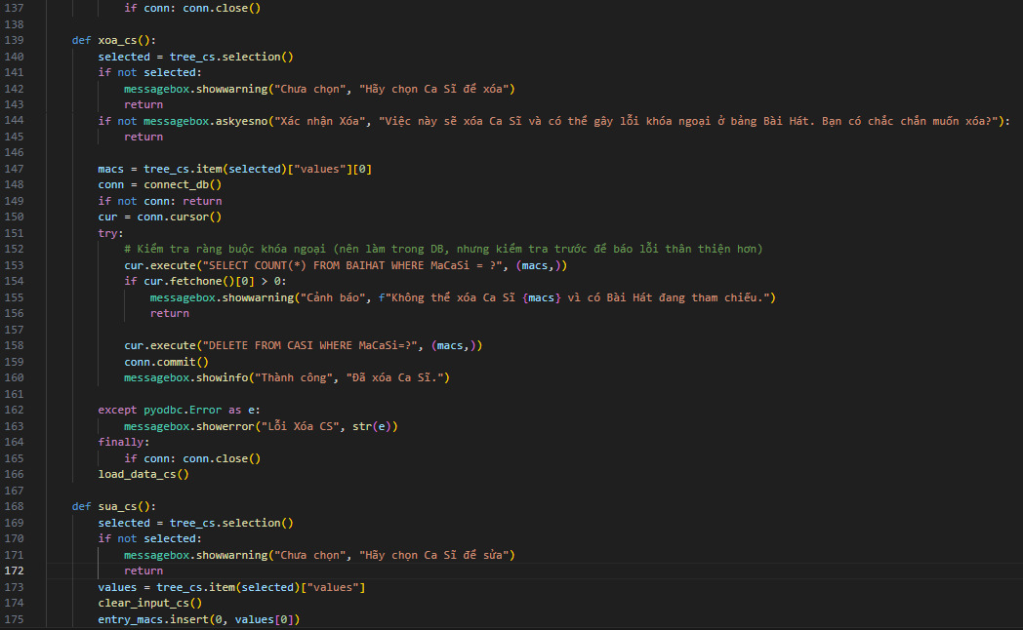

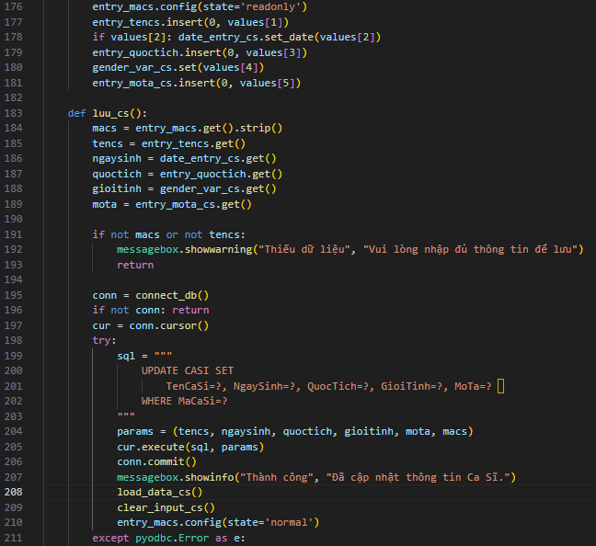

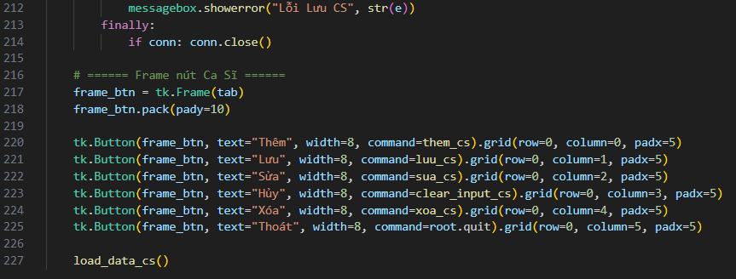

#### 3.4 Form quản lý thể loại

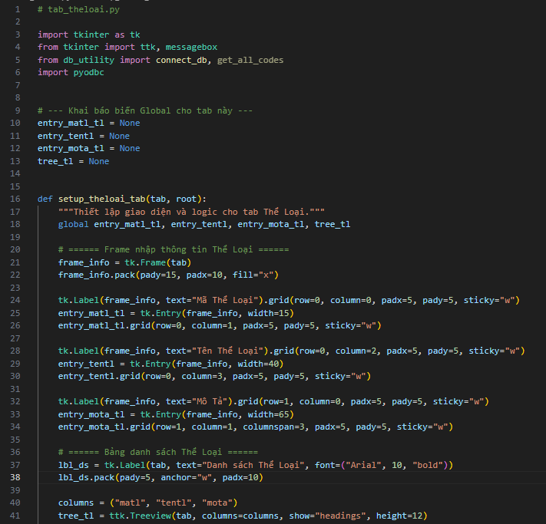

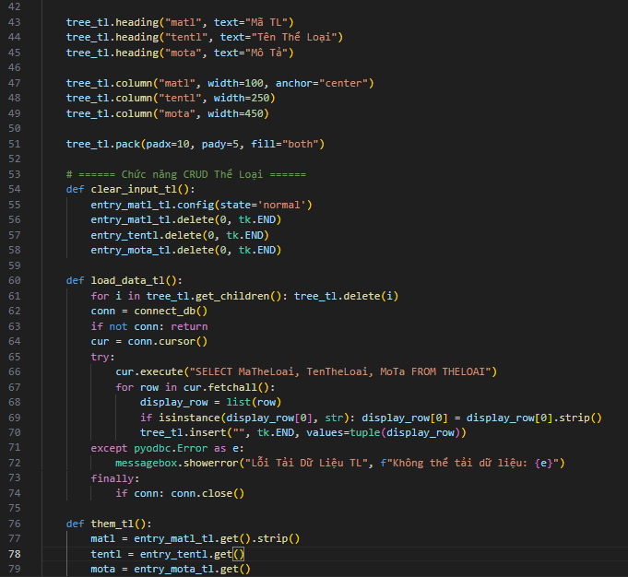

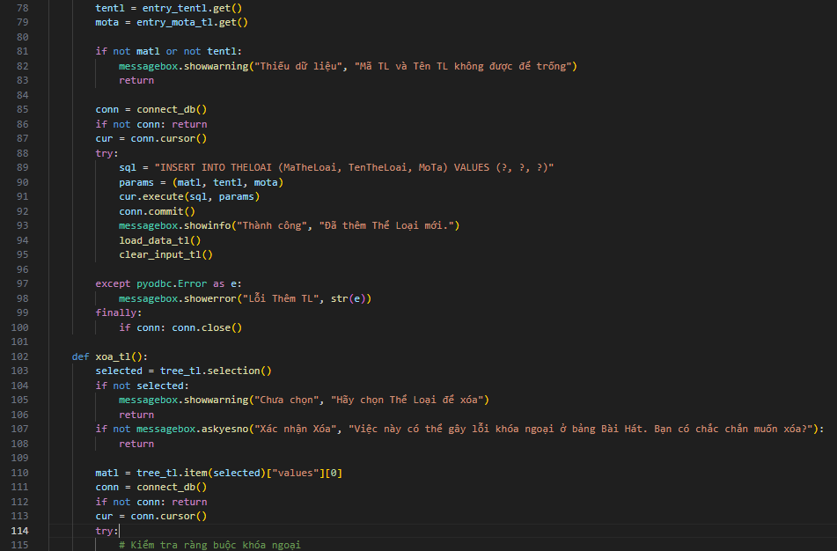

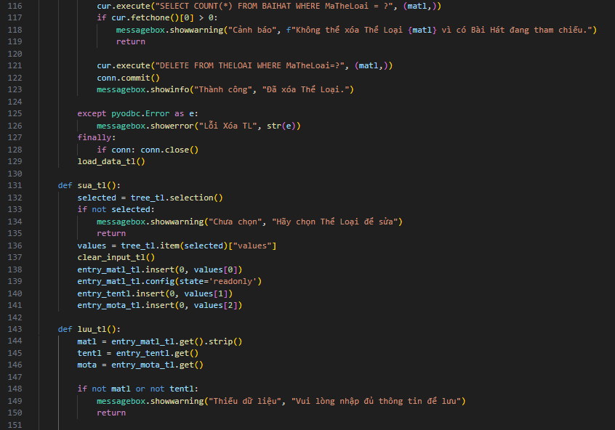

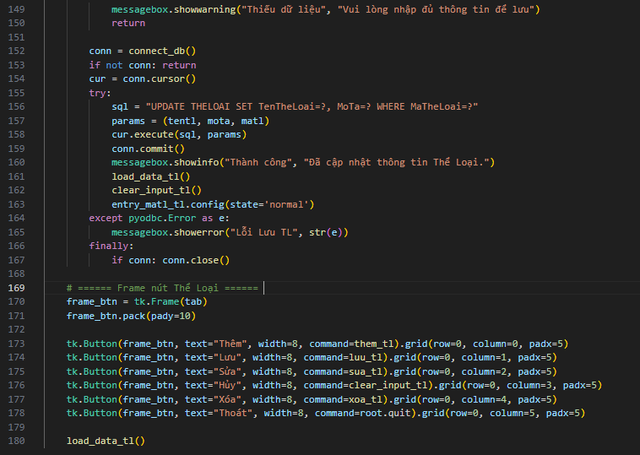

#### 3.5 Form quản lý album

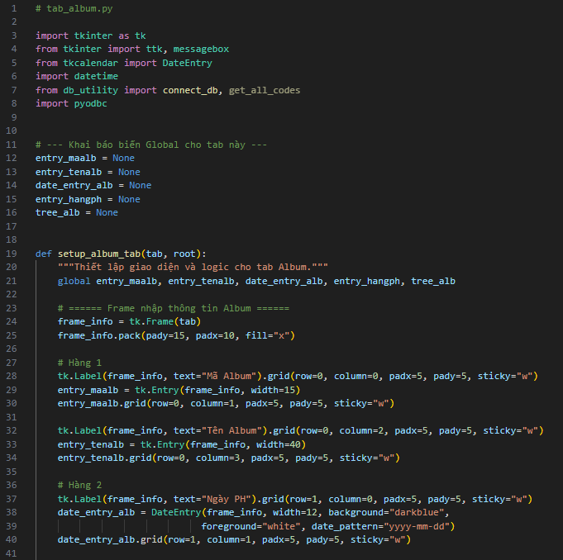

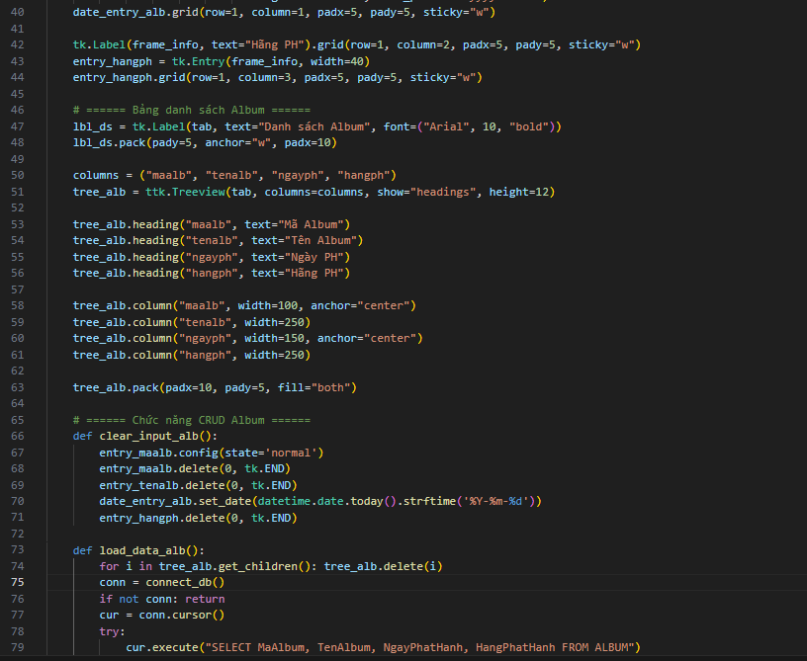

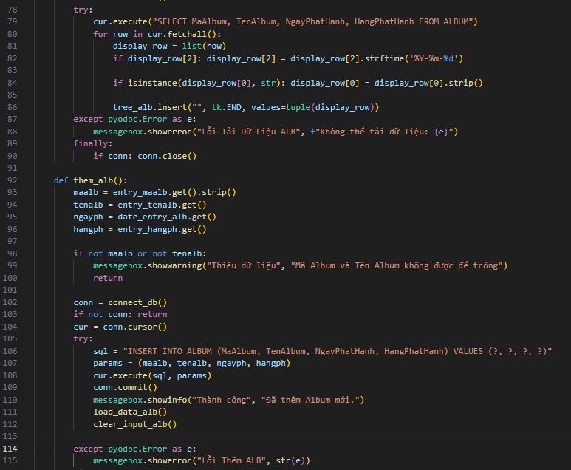

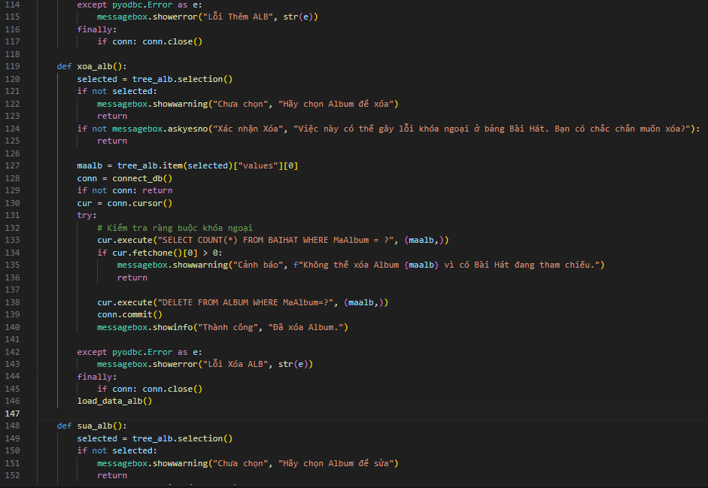

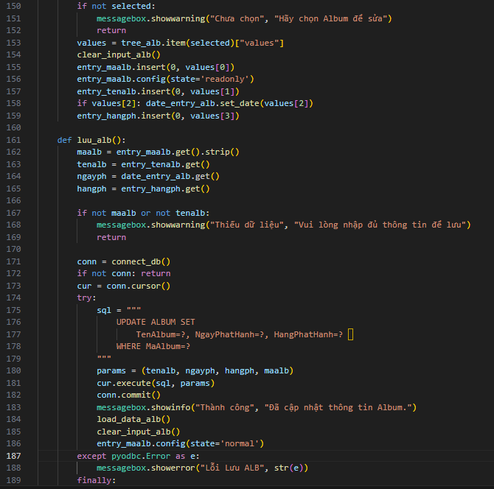

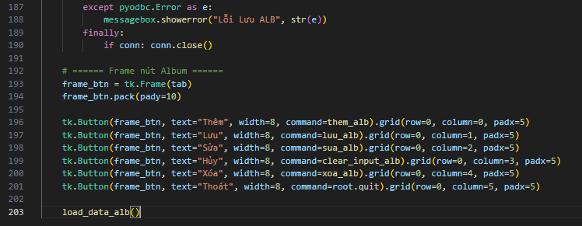

### Viết mã Python kết nối cơ sở dữ liệu SQL Server

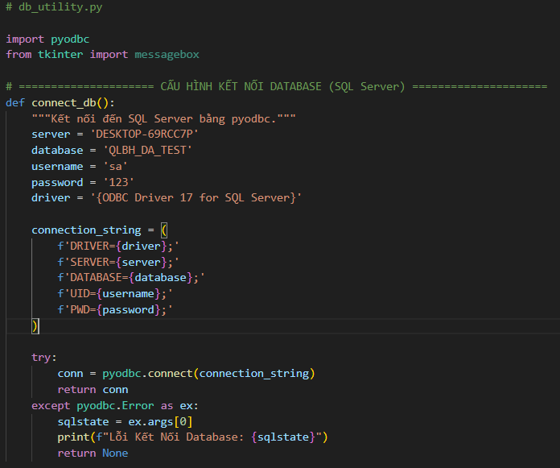

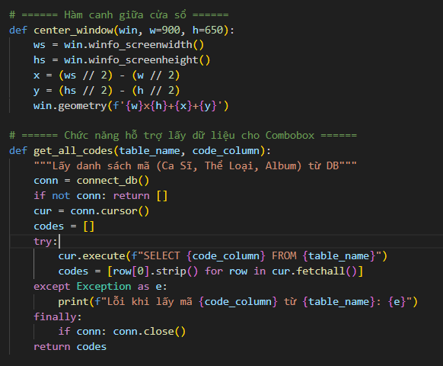

## c. Kết quả

- Sau quá trình nghiên cứu và triển khai đề tài “Ứng dụng quản lý bài hát sử dụng Python và Tkinter”, chúng em đã xây dựng được một chương trình có giao diện rõ ràng, thao tác đơn giản và đầy đủ các chức năng theo yêu cầu của một hệ thống quản lý dữ liệu cơ bản. Ứng dụng sử dụng Tkinter để tạo giao diện người dùng và kết nối trực tiếp với cơ sở dữ liệu SQL Server thông qua thư viện pyodbc, cho phép thực hiện các thao tác thêm, sửa, xóa và hiển thị dữ liệu một cách chính xác và ổn định.

- Một trong những kết quả quan trọng mà ứng dụng đạt được chính là khả năng quản lý đồng thời bốn nhóm dữ liệu: Bài Hát, Ca Sĩ, Thể Loại và Album. Mỗi nhóm dữ liệu đều có giao diện riêng, bao gồm phần nhập liệu, bảng hiển thị danh sách và bộ nút chức năng. Người dùng có thể dễ dàng thêm mới một bản ghi, chỉnh sửa thông tin cũ hoặc xóa dữ liệu không cần thiết. Sau mỗi thao tác, dữ liệu được cập nhật lại ngay lập tức trên giao diện, giúp quá trình theo dõi và kiểm soát thông tin trở nên thuận tiện.

- Bên cạnh đó, ứng dụng còn hỗ trợ việc hiển thị danh sách dữ liệu bằng bảng TreeView của Tkinter, cho phép người dùng quan sát toàn bộ thông tin dưới dạng bảng tương tự như các phần mềm quản lý chuyên nghiệp. Các giá trị ngày tháng được xử lý thông qua widget DateEntry, giúp tránh lỗi nhập sai định dạng. Các trường lựa chọn như mã Ca Sĩ, Thể Loại và Album được hiển thị dưới dạng Combobox, giúp tối ưu hóa thao tác nhập liệu và đảm bảo tính liên kết giữa các bảng.

- Một điểm đáng chú ý khác là cơ chế liên kết dữ liệu giữa các bảng. Khi thông tin của Ca Sĩ, Thể Loại hoặc Album được thêm mới, danh sách trong Combobox tại phần quản lý Bài Hát cũng được cập nhật tương ứng. Điều này giúp tránh tình trạng lệch dữ liệu, đồng thời đảm bảo người dùng luôn thao tác trên dữ liệu mới nhất.

- Trong quá trình thực thi, các tác vụ như thêm mới, cập nhật, xóa hoặc tải dữ liệu đều được gửi trực tiếp xuống SQL Server thông qua câu lệnh SQL. Với mỗi thao tác, ứng dụng đều đưa ra thông báo rõ ràng để người dùng biết trạng thái hiện tại, chẳng hạn như thêm thành công, lỗi trùng khoá hay lỗi nhập thiếu thông tin. Điều này giúp giảm thiểu sai sót và nâng cao trải nghiệm người dùng.

- Tóm lại, ứng dụng quản lý bài hát đã đáp ứng đầy đủ các yêu cầu cơ bản của một hệ thống quản lý dữ liệu và cho thấy khả năng vận dụng hiệu quả các kiến thức về lập trình Python, Tkinter và xử lý cơ sở dữ liệu. Chương trình hoạt động ổn định, trực quan, dễ sử dụng và có thể mở rộng thêm nhiều chức năng trong tương lai như tìm kiếm dữ liệu, lọc thông tin theo điều kiện, thống kê hoặc xuất báo cáo.